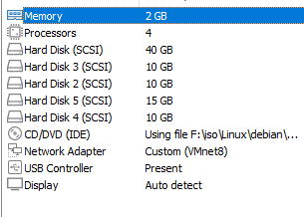

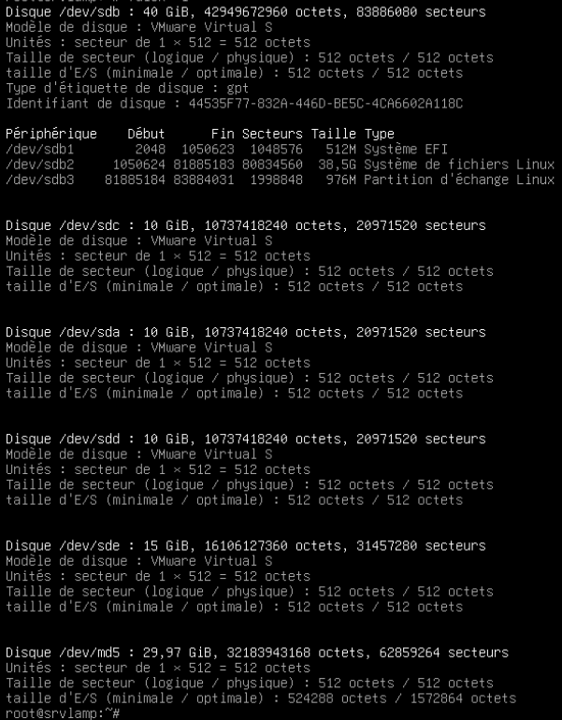Volume utile = 3 x 10 = 30 GB, tolérance de panne d’un disque.

Mdadm sert à gérer les périphériques de RAID et peut prendre en charge le RAID 0, 1 ,5 ,6.



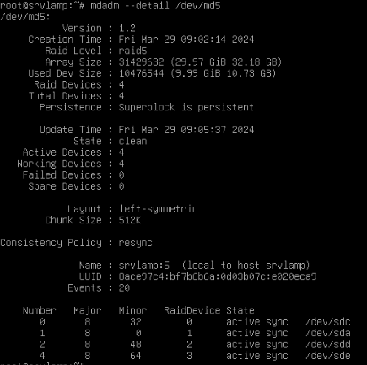On avait 30GB pour le volume utile et le disque à 29.97GB de stockage donc on est à 0.03 GB de perte.

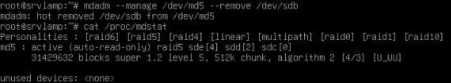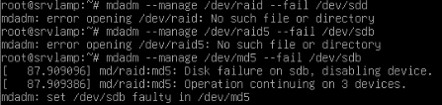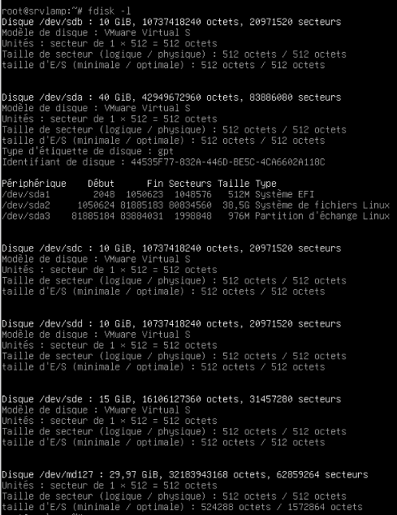

On peut dire que la tolérance d’un disque est respectée car les données sont toujours accessibles avec 3 disques fonctionnels.

**RAID 6**

Pour le RAID 6 on a une tolérance de panne de 2 disques et la capacité minimum est de 10GB donc pour le volume utile :

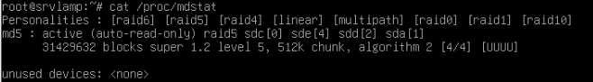Vu = 2 x 10 = 20GB

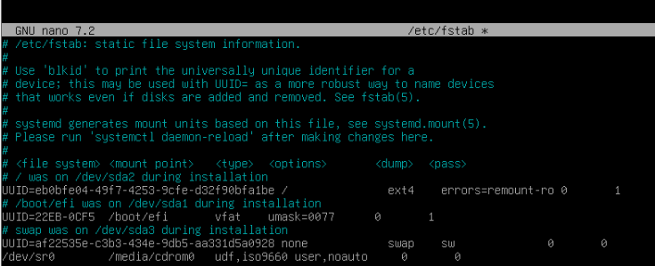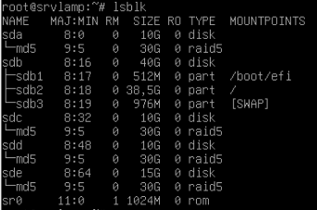  
  
  
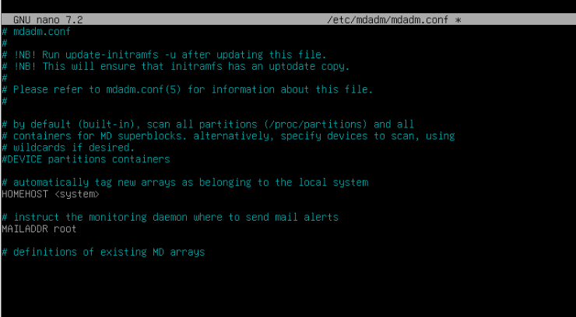  
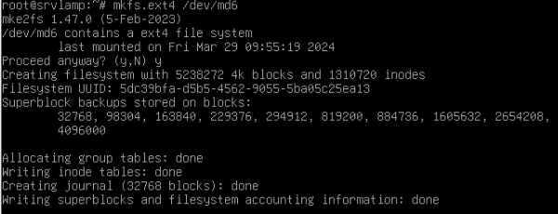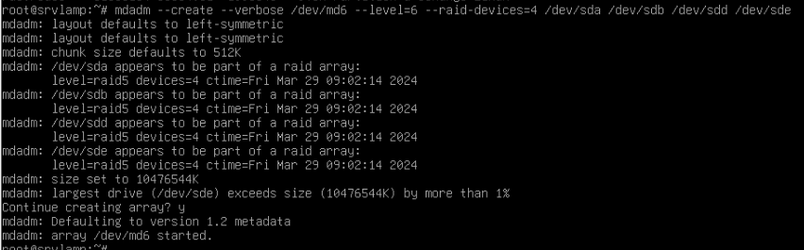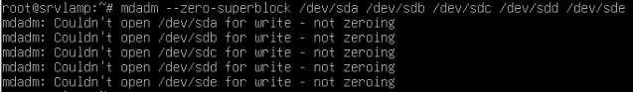

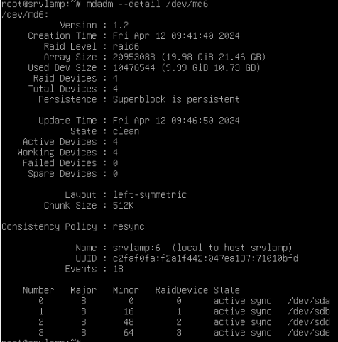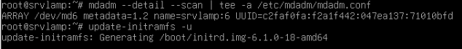  
  
  
Le volume utile calculé était de 20GB ici on en a 19.98GB donc on a une marge d’erreur de 0.02GB.

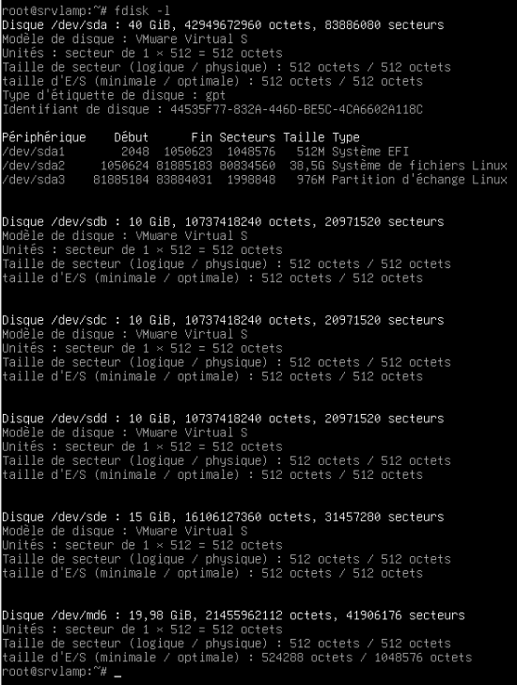

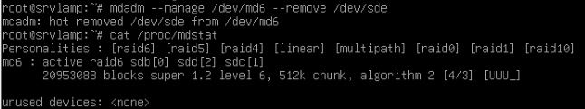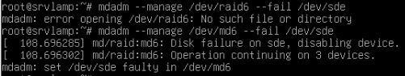



On peut dire que la tolérance d’un disque est respectée car les données sont toujours accessibles avec 3 disques fonctionnels.